 |  |  |  |  | Bachelor in het onderwijs: kleuteronderwijs
 |  |  |  |  | Thomas More| Lepelstraat 2 | 2290 Vorselaar
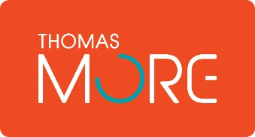 |  |  |  |  | Begeleide activiteit

MINDMAP MAKEN A.H.V. HET DIDACTISCH CONCEPT

 |  |  | Bachelor in het onderwijs: kleuteronderwijs
 |  |  | Thomas More| Lepelstraat 2 | 2290 Vorselaar
Datum: 11 mei 2020 |  |  | Voorbereiding begeleide activiteit
Naam van de student: Virginie Verpoorten | Klas: 3e kleuterklas
School: Vrije Basisschool De Schatkist | Leeftijd: 5-jarigen
Naam mentor: Kurt Albert | Tijdstip: /

VOORBLAD
Titel (aard van de activiteit, thema):

Verwerkingsactiviteit:
- Begeleide activiteit: Blokdrukken
- Focus: Beeld en techniek
  - Beeld: Kleur (groen – geel – rood) en compositie (waar komen welke figuren op het blad)
- Andere muzische domeinen die aan bod komen: drama (uitbeelden met blokken, uitbeelden van schilderijen), muziek (zingen, muziek maken met blokken)
- Ik werk met de kleuters rond alternatieven van de traditionele blokdrukkunst.

Inspiratiebron: Dong Ho kunst

Achtergrondinfo: Dong Ho kunst is een Vietnamese volksschildering afkomstig uit de Dong Ho Village (cultureel erfgoed), gemaakt via houtsnede of ook wel blokdrukkunst genoemd. Deze kunstvorm verscheen in de 16e eeuw. De kleuren die worden gebruikt voor Dong Ho- schilderijen zijn vaak de basiskleuren, met de hand gemaakt van bladeren en fruit van planten en van natuurlijke materialen als steen of houtskool. Dong Ho-schilderijen hebben, zelfs vandaag de dag, nog steeds een essentiële rol gespeeld in het leven van mensen, omdat kunstenaars hier hun gelukswensen kunnen weerspiegelen of de perceptie van het dagelijkse leven in het dorp kunnen navertellen. Dat leidt tot de creatie van die schilderijen vanuit verschillende thema's, zoals mythische en historische figuren, gelukwensen, volksallegorieën en populaire verhalen, sociale activiteiten en commentaren. Meestal worden deze schilderijen opgehangen bij het nieuwe maanjaar.

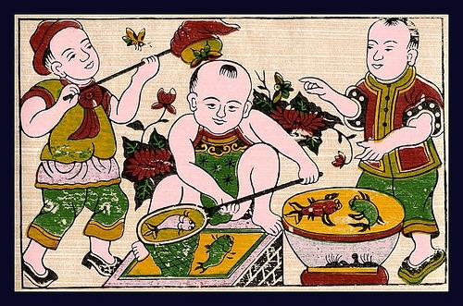
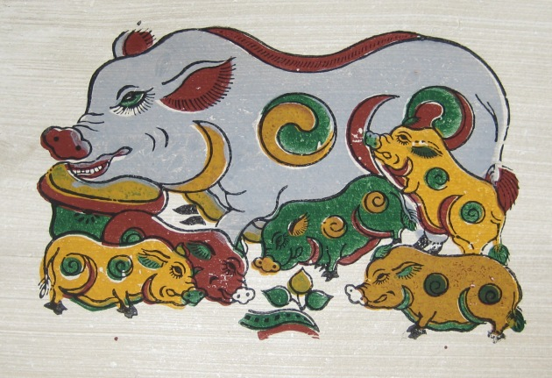
Enkele voorbeelden:

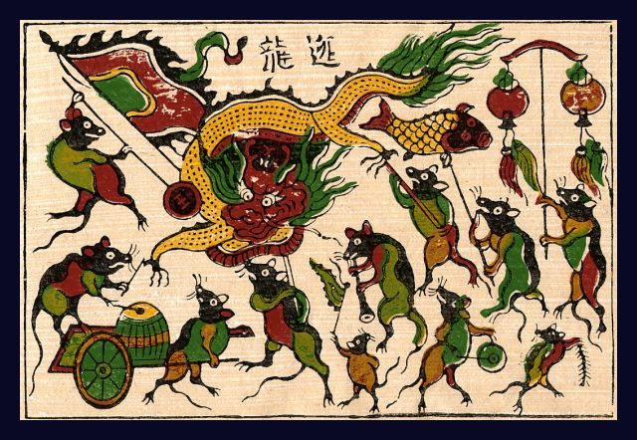
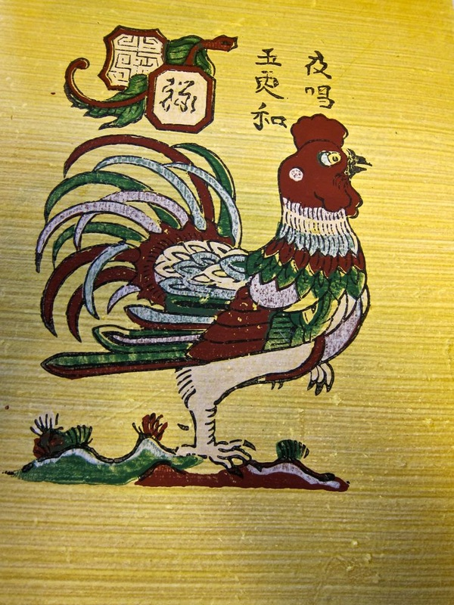

Thema: Vrienden van Vietnam
Beginsituatie: Hoe ga je concreet rekening houden met de beginsituatie bij deze activiteit/dit aanbod?

Ik heb gekozen voor de blokdruk omdat ik vind dat dit een kunstvorm is die uitgebreide onderzoeksmogelijkheden bevat, dewelke kleuters samen met mij kunnen ontdekken. Er komen verschillende onderdelen aan bod waarover ze moeten nadenken, een plan moeten voorzien, wat hun ondernemingszin kan stimuleren. Ze kunnen elk hun eigen scenario maken: wat ze tekenen, welke materialen ze willen uittesten, hoe ze hun werk bijsturen, dat ligt in handen van de kleuters. Mijn rol is dan om hen houvast te bieden en te ondersteunen. Deze manier van werken vind ik erg geschikt voor de oudste kleuters. Hiermee wordt bovendien hun probleemoplossend denken gestimuleerd en krijgen ze inzicht in de oorzaak-gevolg (wanneer ik teveel lijm gebruik schuift de piepschuim weg van het blokje) en onderdeel-geheel relatie (al mijn afdrukken samen vormen één groot schilderij). Sommige kleuters in de klas konden vlot scenario’s maken om hun plannen uit te werken, anderen vonden dit nog moeilijk en volgden liever andere kleuters. Daarom denk ik dat ik moet differentiëren in de doelen die ik met deze activiteit wil bereiken. De fijne motoriek is voor sommige kleuters nog moeilijk merkte ik tijdens mijn observatiedagen. Ook het aannemen van de juiste schrijfhouding en pengreep krijgen te weinig de aandacht van de kleuters. Daarom voorzie ik hiervoor mogelijkheden tot differentiatie en stimuleer ik hen tijdig om de juiste houding aan te nemen. Tijdens deze activiteit wil ik nieuwe woorden aan de taal van de kleuters toevoegen om zo hun begrippenkennis te verrijken. Het wiskundige laat ik regelmatig aan bod komen via deze verwoording. De kleuters zijn dan wel onderzoekers, maar het speelse en het muzische staat hierbij nog steeds voorop om te kunnen leren. Daarom voorzie ik een speelse inleiding met drama-handelingen, zingen we samen liedjes, reflecteren we samen met de handpop en spelen een drama-spelletje.

Differentiatie (verplicht vanaf semester 3):

- Organisatie: Ik voorzie drama-momentjes klassikaal in de kring (schilderij uitbeelden), alsook in groep (schilderij uitbeelden of speelse handelingen doen met blokjes). Kleuters die zich niet in een grote groep durven tonen kunnen daarom in kleine groepjes zich uiten.
- Exploratiedrang: Ik voorzie verschillende materialen en technieken die elk op een andere manier kunnen aansluiten bij de exploratiedrang van de kleuters
- Materialen:
  - Ik voorzie zowel echte materialen als prenten ter ondersteuning voor hun ideeën.
  - Ik voorzie verschillende materialen om de blokdruk te drukken, maar kleuters kunnen ook gewoon hun handen gebruiken (is eenvoudiger)
  - De prent van kunstenaars aan het werk moet de kleuters aan het denken zetten.
  - Een potlood is handiger om een juiste pengreep uit te voeren en schuift vlotter. Voor de kleuters die dit al goed kunnen, kunnen ook andere materialen gebruiken bv. een schroef (dit biedt ook meer weerstand)
- Doelen: Voor sommige kleuters is het al een hele stap om een technisch systeem uit te bouwen en na te gaan of dit voldoet aan de eisen. Bij de kleuters die dit aankunnen, ligt de focus vooral op het technisch proces leren kennen en zelf vorm geven via hun eigen scenario’s. De kleuters die nog niet goed zelf op ideeën kunnen komen, kunnen beter eerst leren meegaan in de creativiteit van anderen en goed observeren om daarna zelf iets nieuws te durven uitproberen. Zo kunnen zij durf ontwikkelen.
Doelstellingen:

 | IVoz2 | Creatief denken en daarbij nieuwe paden durven bewandelen  • 4-12j De vindingrijkheid van anderen ervaren - meegaan in de creativiteit van anderen - observeren hoe anderen creatief te werk gaan - eigen creatieve oplossingen bedenken voor kleine problemen  - De kleuters ervaren creativiteit tijdens het brainstormen over ideeën. Ze merken dat er verschillende mogelijkheden tot resultaat kunnen leiden en dat je mag proberen, ook al loopt het niet altijd zoals je verwacht. De kleuters kunnen ideeën halen bij hun vriendjes of zoeken zelf een manier om blokdruk te maken.
 | OWte4 | Vanuit een behoefte een technische oplossing bedenken voor een probleem, daarbij de verschillende stappen van het technisch proces doorlopen  • 4-12j Nagaan in welke mate een zelfgemaakt technisch systeem voldoet  - De kleuters voeren het technisch proces uit en reflecteren over hun zelfgemaakte blokdruk. Ze controleren of hun schilderij voldoet aan hun eigen eisen en sturen zo nodig bij.
 | MUge1 | De wisselwerking tussen muzisch beschouwen en creëren illustreren  • 2.5-5j Het verschil ervaren tussen muzisch beschouwen en creëren - door het beschouwen ideeën opdoen voor het eigen creëren  - De kleuters kunnen van het beschouwen van kunst komen tot een eigen creatie al dan niet geïnspireerd door het kunstwerk.

Organisatie:

- Max 6 kleuters aan de tafel
- De kleuters dragen een schort
- De tafel is afgedekt met folie
Afspraken:
- Je mag geen kinderen steken met de prikpennen, spijkers, schroevendraaiers
- Je draagt zorg voor het materiaal
- We laten onze tafel proper achter. Dat is fijn voor de kindjes die na ons komen.
Materiaal:

Inleiding:
- Stukjes hout van verschillende afmetingen (goed afgeschuurd)
- Foto’s van verschillende Dong Ho schilderijen
- Schortjes
- Afdekplastiek voor de tafel
Kern:
- Foto’s van uitgesneden houtblokken en kunstenaars aan het werk met blokdrukkunst
- Koffer
- Stukken piepschuim
- Foambladen in verschillende kleuren
- Kartonstukken (afval, mag in verschillende formaten)
- Hechtingsmaterialen: tape, lijm, touw
- Gereedschap: schaartjes, prikpennen, spijkers, schroevendraaiers
- Extra materialen: stiften en kleurpotloden
- Wit en gekleurd papier
- Rode, gele en groene verf
- Penselen van verschillende formaten
- Verfrollen en inktrollen
- Drukmaterialen: spons, lepel, aftrekker, onze handen, onze voeten, …
Slot:
/
Bronnen:
- Day Tours Hanoi (z.d.) Dong Ho Painting Village. Geraadpleegd op 28 april 2020 van https://daytourshanoi.com/guide/dong-ho-painting-village/
- Best Price Travel (z.d.) Dong Ho Village. Geraadpleegd op 28 april 2020 van https://translate.google.be/translate?hl=nl&sl=en&u=https://www.bestpricetravel.com/travel-guide/dong-ho-village.html&prev=search
- Indrustriemuseum (z.d.) Letterdruk infobundel. Geraadpleegd op 28 april 2020 van https://www.industriemuseum.be/nl
- Janssen, I., Potters, T. (2009) Liedboek. Thomas More: Vorselaar.

Kernwoorden:
Blokdrukkunst, Dong Ho, schilderij, blok, piepschuim, gereedschap, techniek, krassen, inkt, ininkten, patronen, herhalen, weegt zwaar/weinig, weegt meer/minder dan, in elke hand een blokje, geluid, kleuren, kunstenaar, hard/zacht drukken, voorspellen, er boven op, in gedrukt, kleven, te veel, te weinig, uitproberen, aanpassen, beter/slechter, afmeten
- Individueel
- In samenwerking met
- Overgenomen uit

Om te onthouden (achteraf in te vullen):

LESVERLOOP (opbouw + impulsen)
Inleiding

- De kleuters doen een schort aan.
- Jullie mogen in elke hand één blokje nemen. Hoeveel blokjes heb je dan samen? Zullen we eens tellen?
- Wat zou je met de blokjes kunnen doen?
  - Zullen we eens muziek maken? Kan je eens heel hard kloppen met de blokjes? Wie kan er eens heel stil schuiven met de blokjes?
  - Oh ik denk dat mijn blokje een telefoon is!
  - Wat is jouw blokje?
  - Wie weet er nog iets leuks om met de blokjes te doen?
  - Wat deed Quyen eerst met haar blokjes? En wat deed ze daarna?
  - Leek haar schilderij al op de schilderijen die hier hangen? Zullen wij eens testen hoe de kunst met blokjes echt werkt?

Oké super, we gaan een echt kunstwerk maken met de blokdrukkunst. Dat is een moeilijke naam hé. Deze kunstwerken hebben een speciale naam: In Vietnam noemen ze deze kunstwerken ‘Dong Ho’.

Kern

Voor we een schilderij kunnen maken is het belangrijk dat je weet welk schilderij je graag wilt maken. Hier rondom ons hangen allemaal foto’s van de schilderijen. Je kan eens goed kijken en misschien wil je er wel een na maken. Of misschien wil je graag iets totaal anders op je schilderij tekenen?

Welk schilderij vind je interessant?
- Wat vind je zo leuk aan dat schilderij?
- Hou je van …?
- Welk schilderij zou je helemaal niet uitkiezen?
- Wat zie je allemaal?
- Kunnen jullie ook eens heel boos kijken zoals die man op het schilderij? Kunnen jullie ook eens heel hard lachen zoals het varken?

Probleemstelling (1)
Nu we weten wat voor schilderij we willen maken, moeten we ons probleempje oplossen. Quyen wou graag een schilderij maken zoals bij haar thuis maar dat lukte nog niet goed. Wij gaan nu samen ontdekken hoe we dat wel kunnen. Want, hoe zou je nu toch van zo’n eenvoudig blokje tot zo’n prachtig schilderij komen? Wie heeft er een idee?

- Quyen morste verf op haar blokje en toen stempelde ze het op het blad. Wat stond er toen op haar blad? Wat probeerde Quyen daarna uit? (Ze tekende op haar blokje)
- Zouden we iets aan het blokje kunnen veranderen of er iets aan toevoegen waardoor je een tekening op het blad krijgt?

Ik wil de kleuters eerst zelf ideetjes laten bedenken. Om de kleuters op weg te helpen toon ik een foto van een uitgesneden blok.

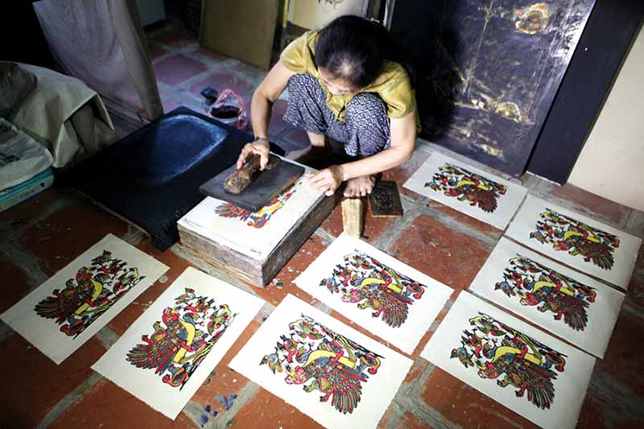
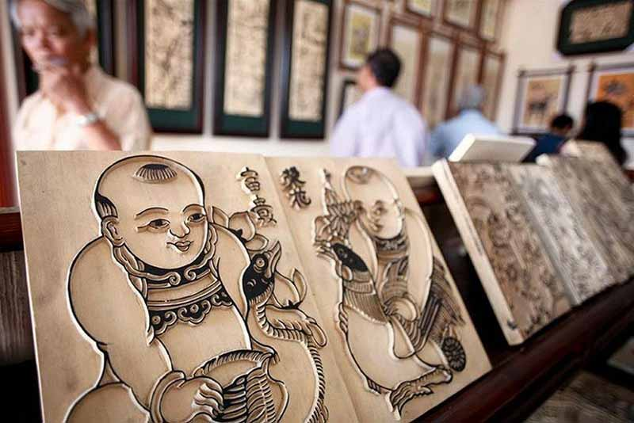
- Wat zie je? Van wat zou het gemaakt zijn? Is het ook een houtblok zoals ons houtblok?
- Kan je nu een idee bedenken?

Ontwerpen (2)

Zullen we nog eens kijken wat er allemaal in het koffertje van Quyen zat? Misschien vinden we daar wel interessante spulletjes.

Een kindje mag zijn hand in de koffer steken en er eens iets uitnemen. Vervolgens bespreken we het materiaal en testen we al de mogelijkheden uit via het onderzoekend leren. Zo kunnen we uiteindelijk komen tot de beste oplossing waarmee we verder aan de slag kunnen gaan.

- Piepschuim, foambladen: Voel maar eens, ruik er eens aan, is het licht of is het zwaar? Wat zou je ermee kunnen doen? Wat gebeurt er als je een kras maakt?
  - Wat denk je dat er zou gebeuren als je verf doet op die kras en dat afdrukt?
  - Zullen we het eens uitproberen?
  - Wat gebeurt er? Het papier is rood geworden, alleen het krasje is nog wit.
  - Hoe denk je dat het komt? Je krast er in, dus de verf komt niet zo diep.
  - Zouden we hiermee een tekening kunnen krassen?
  - Zouden we de tekening ook met iets anders kunnen maken bv. met een potlood, een spijker, …
  - Zie je een verschil wanneer je hard duwt? En wanneer je heel zacht duwt?

- Karton, foambladen: Voelt dit anders? Hoe verschillen ze? Welke kleuren zie je?
  - Wat denk je dat er zou gebeuren als je verf doet op het driehoekje karton?
  - Kan je het eens uittesten?
  - Wat zie je? Het driehoekje is rood en het papier is nog wit.
  - Hoe zou dat komen denk je? Wie denkt er nog iets anders?
  - Kunnen we ook verschillende vormen tegelijk afdrukken?
  - Wat gebeurt er als je nu tekent in het foam op het blokje?
  - Hoe zouden we die vormen op ons blok krijgen? Als we het driehoekje op ons blokje plakken ligt het er boven op.
  - Zouden we ook verschillende kleuren kunnen gebruiken?
  - Kan je het eens uittesten? Kan je eens heel hard duwen?

- Stiften: Zouden we een tekening kunnen maken op het blokje?
  - Wat denk je dat er zou gebeuren als je met stift een tekening maakt op het blokje? Kan je er dan nog met verf over gaan? Wie weet! Probeer het maar eens uit.
  - Zie je jouw tekening nog? Wat is er gebeurd?
  - Misschien kunnen we de stiften wel gebruiken om eerst een tekening te maken en die daarna uit te krassen?

- Welke manier werkte voor jou het beste? Wanneer leek onze tekening het beste op het schilderij? Wat vind je leuk om verder mee aan de slag te gaan?

De kleuters mogen zelf kiezen welke methode het beste aansluit bij hun verwachting. Hieronder heb ik wel een manier uitgeschreven die ik de kleuters wil aanbieden om blokdrukkunst te maken. Ook bij deze methode wordt het onderzoekend leren verder ingezet. De methode die ik aanbied is eigenlijk een combinatie van de uitgeprobeerde methoden van tijdens het onderzoekend leren. De kleuters kunnen zelf bepalen of ze hierin meegaan, of ze zelf verder experimenteren.

- We kunnen eerst een tekening maken uit de foam met een potlood. Daarna kunnen we de details er verder uit krassen, zoals een gezicht, de veren van een kip, … De figuren van onze tekening kunnen we uitknippen en op ons blok kleven. Wanneer we ze daarna inverven met een kleur kunnen we deze afdrukken op ons blad. Zo kunnen we verschillende vormen maken, of verschillende vormen op één groot blok plakken en er verschillende kleuren op inkten.
  - Wat kunnen we gebruiken om het erop te plakken? Kunnen we het dan nog eens hergebruiken of kunnen we het eraf halen?
  - Hoe zorgen we ervoor dat ons blokje even groot is als onze tekening? (We moeten ons stukje foam of piepschuim eerst afmeten)
  - Zou je alles op een groot blok moeten maken of kan je ook verschillende blokjes gebruiken?
  - Hoe gebruiken we verschillende kleuren? (We kunnen elk blokje een andere kleur geven, of we kunnen op een blok met een penseel de tekening verschillende kleuren geven)

Maken (3)

Als je een hele tekening wilt maken op één blokje, dan kies je best een grote uit. Hoe komt dat denk je?
Je kan ook kiezen om verschillende blokjes te maken die je dan afdrukt.

Eerst gaan we ons stukje afmeten. Hoe kunnen we ervoor zorgen dat ons stukje foam/piepschuim even groot is als ons blok? (De kleuters leggen hun blokje op de foam/piepschuim en tekenen langs de randen de vorm over. Welke vorm zie je? De kleuters knippen vervolgens het stukje uit).

- Waarmee gingen we eerst beginnen? (De tekening tekenen)
- Kijk eens goed naar jouw schilderij? Wat teken je?
- Zorg dat je goed recht zit met je voeten op de grond, zo kan je veel beter tekenen.
- Dat ziet er wel heel speciaal uit! Je gaat te werk als een echte kunstenaar!

- Wat was de volgende stap? (De tekening uitkrassen)
- Welk gereedschap kies je daarvoor uit? Waarmee kan je krassen?
- Wat lukt er goed? Wat lukt er minder goed? Hoe komt dat denk je?
- Krassen we over de lijntjes of krassen we juist de lijntjes niet uit?
- Als je foam hebt gekozen, zou je dan ook je potlood kunnen gebruiken? Wat gebeurt er als je hard drukt?
- Opgelet dat je niet te hard drukt!
- Kijk eens goed: Welke vormen kan je uitkrassen? Hoe ziet de vacht van het dier eruit?
- Kijk eens, wat gebeurt er? Had je dat verwacht?

- Wat is de volgende stap? (De onderdelen van de tekening uitknippen)
- Kan je een schaar gebruiken, of ook iets anders?
- Je kan best rond de lijntjes knippen, in plaats van op de lijntjes. Je zal zo dadelijk zien waarom dat belangrijk is.

- Wat komt er daarna? (de foam of piepschuim op het blokje kleven)
- Wat kunnen we gebruiken om het op het blokje te kleven?
- Wat werkt er goed? Wat werkt er minder goed?
- Wat gebeurt er als je teveel lijm gebruikt?
- Voor wie een groot blok heeft: waar ga je wat kleven? Ga je de verschillende figuurtjes dicht bij elkaar kleven, of ver uit elkaar? Wat plak je vanboven, beneden, links, rechts?
- Als het goed blijft kleven, kan je de kleurtjes uitkiezen voor jouw kunstwerk.
- Welke kleur wil je waar? Wil je een schilderij in 1 kleur? Wat is het meest geschikt: een inktrol of een penseel? Wat denk je dat er zal gebeuren als je het met een penseel doet? Zullen we het zo dadelijk eens uitproberen?

Doen (4)

- Je mag een geel blad nemen. Waarom kiezen we voor een geel blad? Dat is de kleur van de achtergrond van de dong ho schilderijen.
- Wat moesten we ook alweer doen om de tekening op ons blad te krijgen?
- Drukken we heel hard, wat gebeurt er dan? Drukken we heel zacht, wordt het dan anders?
- Kunnen we ook iets anders gebruiken om te drukken? Wat vind je nog terug in het koffertje? (een lepel, een spons, … Wat gebeurt er als je het zo doet?
- Ben je benieuwd hoe het er zal uitzien? Wat denk je dat er op je blad zal staan?

We zingen bovenstaand liedje als we onze afdruk maken. We passen de tekst aan:
‘Linge lange lok, ‘kheb een toverblok, linge lange laar, kijk nu maar!’

- Kijk eens wat … doet! Dat is wel fijn. Zullen we het samen eens proberen?
- Kunnen we ook dezelfde tekening altijd herhalen? Dat is ook wel leuk he!
- De lijnen op het schilderij zijn zwart. Welke kleur hebben ze bij ons? (wit of de kleur van het gekleurd papier). Je zou er voor kunnen kiezen om ze wit te laten, of sommige lijntjes zwart te kleuren en sommige kleurtjes wit te laten.

Evalueren (5)

- Wat is er gebeurd bij de kindjes die een groot blok hadden? Is de afdruk gelukt? Hoe denk je dat het komt?
- Wat is er gebeurd bij de kindjes die een penseel hebben gebruikt? Ziet het kunstwerk er anders uit dan bij de kindjes die een rolletje gebruikt hebben? Hoe zou dat komen denk je?
- Hoe zou het komen dat … Misschien heb je te veel inkt gebruikt? Misschien heb je niet hard genoeg gekrast? Hoe zou je het volgende blokje beter kunnen doen? Wat kan je er nog aan veranderen?
- Wat vind je dat er goed gelukt is?
- Wat werkt het beste? De techniek met het krassen, of met het drukken op het potlood?
- Is het goed gelukt om verschillende kleuren op je tekening te krijgen?
- Wat zou je nog willen veranderen aan je volgende blokje?
- Zou je ook eens willen uitproberen om vormpjes op het blok te kleven?
- Wat gaat je volgende tekening zijn?
- Ben je tevreden? Wat vind je er zelf van?
- Denk je dat Quyen blij zou zijn met dit schilderij?

De kleuters kunnen nu kiezen om nog enkele tekeningen te maken of bijvoorbeeld eens een andere techniek uitproberen. Het gaat erom dat ze leren uit hun ‘foutjes’, want oefening maakt kunst!

De kleuters leggen het te drogen, wassen hun handen en doen hun schort uit wanneer ze vinden dat hun schilderij klaar is.

Slot

We tonen onze schilderijen aan Quyen de handpop. Ze stelt vragen over het proces dat de kleuters hebben doorgemaakt.

- Wauw! Wat een pracht schilderijen! Hoe is het jullie gelukt om toch een tekening te maken?
- Wat staat er op jouw tekening?
- Jij houdt wel erg van …? Klopt dat?
- Bij jouw lijkt het wel een patroon! Hoe heb je zo’n patroon gemaakt?
- Ik word heel blij wanneer ik naar jouw schilderij kijk. Dat komt denk ik door die mooie kleuren. Waarom heb je voor die kleuren gekozen?
- Heeft jouw schilderij ook een naam? Hoe zou je het kunnen noemen?

We sluiten af met een drama spelletje. Ik duid een kleuter aan die een schilderij mag uitbeelden. Hij mag zelf kiezen welk, maar hij mag natuurlijk niet verklappen welk schilderij hij uitbeeld. De andere kleuters raden. Dit herhalen we een aantal keren.

Samen hangen we de schilderijtjes op in het hoekje van Quyen. Zo voelt ze zich al helemaal thuis in onze klas.

